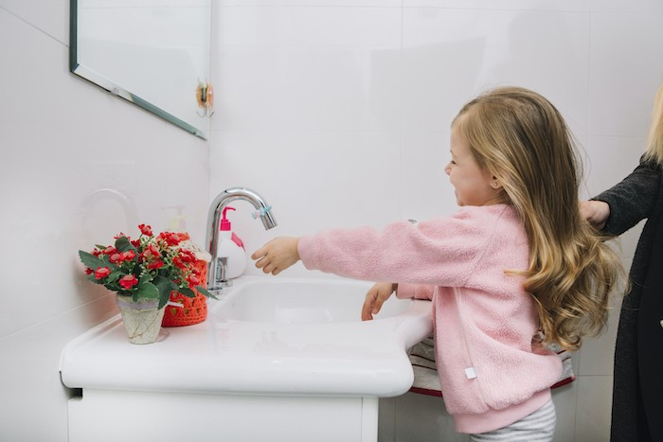**Як привчити дитину мити руки.**

Одним із найважливіших аспектів профілактики хвороб є дотримання гігієни рук.

Миття рук із милом може запобігти кожному третьому випадку кишкової інфекції та кожному п’ятому випадку респіраторного захворювання.

Необхідно не тільки виховати в дитини звичку мити руки, а й навчити робити це правильно й дати розуміння, чому це важливо. Особливого значення це набуває в умовах пандемії коронавірусної хвороби.

**Маленькій дитині можна пояснити, але не лякати:**

* бруд, який ми бачимо та відчуваємо на руках, може бути шкідливим, якщо потрапить до рота або в очі;
* окрім бруду, який ми бачимо та відчуваємо, на руках можуть бути маленькі, не видимі оком, створіння — мікроорганізми, деякі з них можуть спричинити біль у животі та нездужання, а деякі — дуже небезпечні хвороби;
* торкаючись брудними руками різних предметів, можна рознести бруд та мікроорганізми навколо себе;
* якщо готувати їжу або пригощати інших людей брудними руками, можна передати їм небезпечні мікроорганізми, які спричиняють захворювання.

Але є спосіб захистити себе та близьких — помити руки.

Формування звички потребує часу. Тому, якщо ваш малюк уже вміє мити руки сам — нагадуйте йому це робити, а якщо він сам ще не справляється — **допомагайте йому, акцентуйте увагу, що ви разом миєте руки:**

* коли прийшли з вулиці;
* після відвідування туалету;
* перед прийомом їжі;
* після контакту з тваринами;
* після кашлю та чхання;
* якщо руки видимо брудні.

**Як правильно мити руки:**

* Змочити руки теплою або прохолодною проточною водою. Нікуди не поспішайте, адже миття рук має тривати 40–60 секунд.
* Закрити кран та нанести мило. Надавайте перевагу рідкому милу навіть вдома, адже на поверхні твердого мила можуть розмножуватися мікроорганізми.
* Намилити руки так, щоби піна покривала кисті рук повністю. Це можна перетворити у веселу гру — у кого більше пінки.
* Потерти поверхні рук: зовнішню і внутрішню поверхню кисті, великі пальці, кінчики пальців та між пальцями.
* Ретельно ополоснути руки, щоби залишки мила не спричиняли подразнення шкіри.
* Просушити руки особистим рушником. Уже змалечку варто привчати дитину не користуватися чужими або спільними засобами особистої гігієни, у неї має бути власний рушник, як вдома, так і в дитячому садочку.

Застереження: вологі серветки, у тому числі просякнуті антисептиками, не замінюють миття рук, а лише зменшують кількість видимого бруду.